Классыг Загварчлан Удамшуулах   
(Лаборатори №7)

Х.Очирсүх

Програм хангамжийн 3-р түвшний оюутан, 20B1NUM0429

# 1. ОРШИЛ

Объект хандалтат програмчлалын удамшил гэх ойлголтыг twod класс дээр шаталсан хэлбэрээр үзүүлсэн ба үүнээс Circle, Square, Triangle зэрэг классуудыг хооронд нь талбайгаар нь эрэмблэх, удамшил болон байгуулагч функцын хоорондын хамаарал зэргийг судлах

# 2. ЗОРИЛГО

Объект хандалгат програмчлалын хэл дээр байдаг удамшил гэх ойлголтыг судлаж түүнтэй холбоотойгоор twod гэх класс тодорхойлж энэхүү классаа дахин удамшуулан Circle, Square, Triangle классуудыг Area-гаар нь эрэмблэх.

# 3. ОНОЛЫН СУДАЛГАА

## 3.1 Удамшил ба байгуулагч функцийн хамаарал?

Удамшсан классын байгуулагч функц нь эх классын байгуулагч функцийг дуудаж түүний гишүүн өгөгдлийг анхны утгаар хангадаг. Үүнийг програмд constructor функцын араас : тавьж эх классын байгуулагч функцийг бичдэг.

## 3.2 Ерөнхийлөл гэж юу вэ? c++ хэл дээр хэрхэн хэрэгжүүлдэг вэ?

Ерөнхийлөл гэдэг нь хоёр ба түүнээс дээш классын нийтлэг шинж чанаруудыг гаргаж аваад тэдгээрийг нэгтгэн ерөнхий нэг дэд класс болгон нэгтгэх үйл явц юм.

## 3.3 Нарийвчлал гэж юу вэ?

Нарийвчлал гэдэг нь одоо байгаа классаас шинэ дэд класс үүсгэх бөгөөд specific классууд нь ихэвчлэн эх классын доор байрладаг.

3.4 This хувьсагч түүний онцлог:

Уг хувьсагч нь объектийн хаяг заадаг хаяган хувьсагч юм. Уг хувьсагчийг систем нэмж тодорхойлдог бөгөөд гишүүн функцийг дуудан ашиглаж байгаа объектийн хаягийг хадгална

3.5 Статик гишүүн өгөгдөл болон функц?

Статик гишүүн өгөгдөл гэдэг нь нэг классийн объектууд бүгд дундаа хэрэглэдэг гишүүн өгөгдөл юм. Уг классаас хэдэн ч объект үүссэн бай бүх объект дунд нэг л статик гишүүн өгөгдөл байна. Уг гишүүн өгөгдөлийг л боловсруулдаг функцийг статик гишүүн функц гэнэ. Статик гишүүн функц нь мөн л классын бүх объектуудын дунд нэг байна. Статик гишүүн функц статик биш гишүүн өгөгдлүүд рүү хандаж чадахгүй, мөн this хувьсагч руу хандаж чадахгүй.

# 4. ХЭРЭГЖҮҮЛЭЛТ

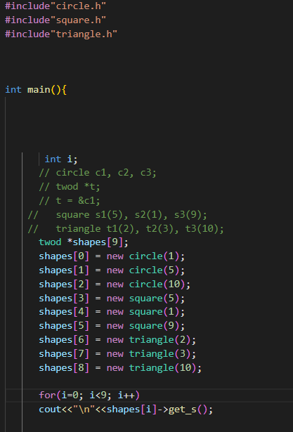

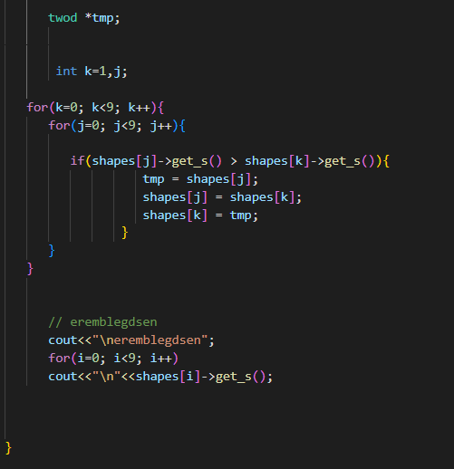

Үр дүн

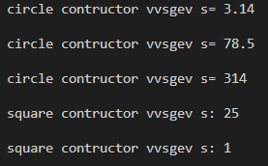 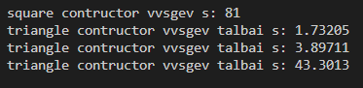

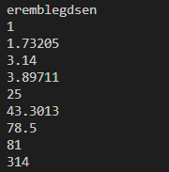

# 5. ДҮГНЭЛТ

Эх классуудад байгуулагч функц тодорхойлж удамшлын үед эх классын параметертэй байгуулагчыг дуудаж ажиллуулан.Shape-үүдийг талбайгаар нь эрэмблэв.

# 6. АШИГЛАСАН МАТЕРИАЛ

1. Объект хандлагат технологийн С++ програмчлал, Ж.Пүрэв, 2008, Улаанбаатар.

2. Лекц - Удамшил Teams

# ХАВСРАЛТ

Эх класс

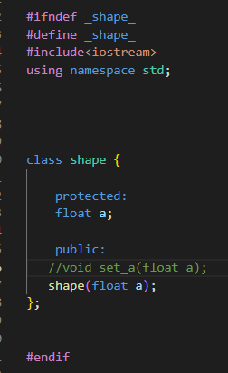 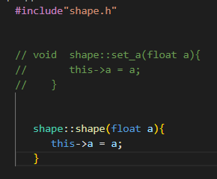

Эх класс удамшсан twod класс

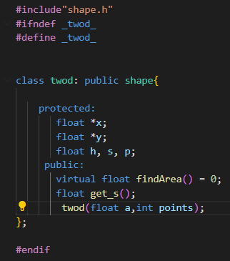 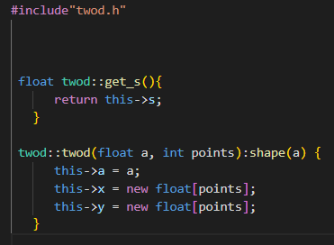

Circle

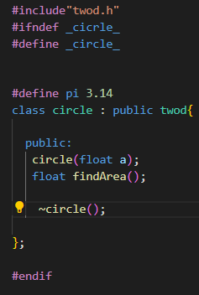 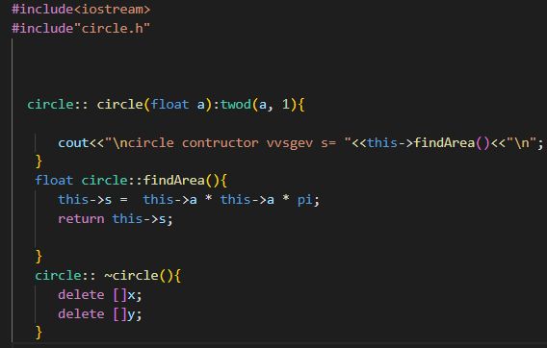

Triangle

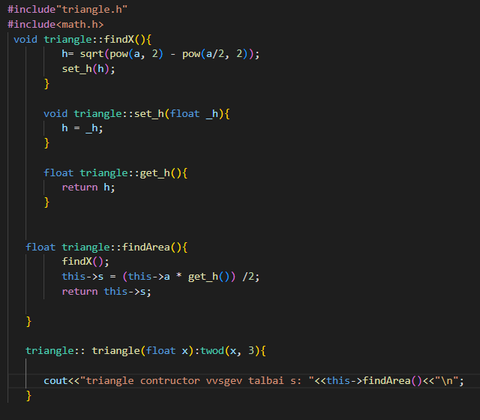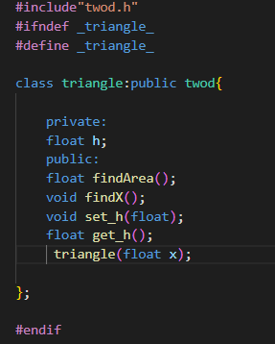

Square

